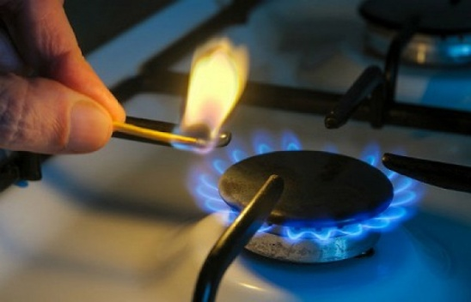
О безопасном использовании бытового
газа
В России и Челябинской области нередко происходят чрезвычайные ситуации с трагическими последствиями, связанные с взрывами бытового газа и газовых баллонов. В Челябинской области в период с 2014 по 2022 год включительно произошло 98 происшествий при использовании газа в быту. При этом пострадало 179 человек , погибло 78 жителей.

Чтобы предотвратить это, напоминаем правила безопасности при пользовании бытовым газом.
- Чтобы зажечь газовую горелку, сначала поднесите зажженную спичку, а затем плавно и осторожно откройте газовый кран.
- Не оставляйте включенные газовые горелки без присмотра.
- Следите за тем, чтобы нагреваемая на газовой плите жидкость не залила пламя горелки.
- Заметив потухшую горелку, не пытайтесь ее зажечь вновь – это может привести к взрыву. Перекройте кран подачи газа, распахните окна и как следует, проветрите кухню.
- Если в помещении чувствуется запах газа, нельзя зажигать спички, включать свет и электроприборы до момента ликвидации утечки газа и полного проветривания помещения.
- Если запах газа не исчезает, срочно вызовите аварийную газовую службу по телефону «04»,»112».
- Не подпускайте маленьких детей к газовой плите (баллону) и не разрешайте им играть на кухне;
- Горящий газ сжигает кислород, поэтому не закрывайте в кухне вентиляционные отверстия и чаще проветривайте ее;
- На ночь и уходя из дома, обязательно перекрывайте кран подачи газа.
При эксплуатации газовых приборов запрещается :
ППР, п. 40.
а) пользоваться неисправными газовыми приборами;
б) оставлять газовые приборы включенными без присмотра, за исключением газовых приборов, которые могут и (или) должны находиться в круглосуточном режиме работы в соответствии с технической документацией изготовителя;
в) устанавливать (размещать) мебель и другие горючие предметы и материалы на расстоянии менее 0,2 метра от бытовых газовых приборов по горизонтали (за исключением бытовых газовых плит, встраиваемых бытовых газовых приборов, устанавливаемых в соответствии с технической документацией изготовителя) и менее 0,7 метра по вертикали (при нависании указанных предметов и материалов над бытовыми газовыми приборами).
ППР, п. 57.
Газовые баллоны (в том числе для кухонных плит, водогрейных котлов, газовых колонок), за исключением 1-го баллона объемом не более 5-и литров, подключенного к газовой плите заводского изготовления, располагаются вне зданий (за исключением складских зданий для их хранения) в шкафах или под кожухами, закрывающими верхнюю часть баллонов и редуктор, из негорючих материалов на видных местах у глухого простенка стены на расстоянии не менее 5-и метров от входа в здание, на цокольные и подвальные этажи.
Пристройки и шкафы для газовых баллонов должны запираться на замок и иметь жалюзи для проветривания, а также предупреждающие надписи: "Огнеопасно. Газ".
ППР, п. 86.
Запрещается хранение баллонов с горючими газами в квартирах и жилых помещениях зданий класса функциональной пожарной опасности Ф1.1 и Ф1.2, определенного в соответствии с Федеральным законом "Технический регламент о требованиях пожарной безопасности", на кухнях, путях эвакуации, лестничных клетках, в цокольных и подвальных этажах, на чердаках, балконах, лоджиях и в галереях.
У входа в одноквартирные жилые дома, в том числе жилые дома блокированной застройки, а также в помещения зданий и сооружений, в которых применяются газовые баллоны, размещается предупреждающий знак пожарной безопасности с надписью: "Огнеопасно. Баллоны с газом".
ППР, п. 87.
При использовании бытовых газовых приборов запрещается: эксплуатация бытовых газовых приборов при утечке газа; присоединение деталей газовой арматуры с помощью искрообразующего инструмента; проверка герметичности соединений с помощью источников открытого огня.
Чаще всего взрывы и пожары происходят из-за неисправного газового оборудования внутри квартир и небрежности хозяев…
Будьте осторожны при использовании газа.
Берегите себя, своих близких и свое имущество!!!

